
KOMUNIKAT
Państwowego Powiatowego Inspektora Sanitarnego w Gnieźnie
z dnia 28 lipca 2021 roku
w sprawie jakości wody przeznaczonej do spożycia przez ludzi dotyczy wodociągu wiejskiego Dziekanowice zaopatrującego miejscowości: Dziekanowice, Fałkowo, Siemianowo.
Na podstawie przeprowadzonych badań kontrolnych jakości wody w dniu 13.07.2021 r. Państwowy Powiatowy Inspektor Sanitarny w Gnieźnie informuje, że jakość wody nie odbiega od obowiązujących wymagań.

Woda nadaje się do picia i na potrzeby gospodarcze.
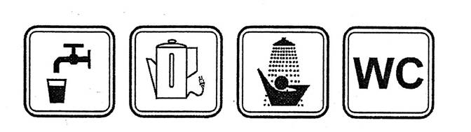
Informacja powyższa obowiązuje do czasu wydania kolejnego komunikatu.

